
新聞資料NEWS LETTER
嶄新抗菌不銹鋼技術 創MIT新材料優勢

面對抗菌的迫切需求，協助解決學校學童間的頻繁生病，醫院診所的交叉感染，降低疾病的傳染可能，進而打造一個令人安心的生活場所，是目前的重要議題。金屬中心攜手業界，現已成功開發國產抗菌不銹鋼，從金屬中心的先期研究突破，到國內第一家不銹鋼產線的唐榮公司量產成功，諸多創新應用設計更在各領域積極地展開，也是台灣製品的新材料優勢與高值化的新契機。

金屬中心日前於高雄蓮潭會館舉辦「抗菌不銹鋼發展技術與應用研討會」，超過百位來自產學研界蒞臨參加，包含餐廚具業、食品產業、醫療設備業、農漁牧業、生技製造業、設計產業等各領域的先進專家代表。會中除針對抗菌不銹鋼國際現況與未來趨勢、抗菌不銹鋼材料特性與有感測試、抗菌不銹鋼產業商機與應用實例進行三場專題演講，會後針對應用技術進行交流，帶給與會業者不同的技術研發思維。

金屬中心與唐榮公司成功開發出的高性能抗菌不銹鋼，已通過7種常見的致病細菌及5種真菌之日本JIS Z2801的抗菌試驗規範，抗菌率高達99.9%以上，同時保有不銹鋼良好的耐蝕性能、機械性能與表面質感。金屬中心技術總監黃金川博士表示，此高性能抗菌不銹鋼的突破，將帶領台灣金屬製品與應用產業向前躍進，不僅設計更多元，未來應用範圍可擴大至精緻農業、水產養殖、醫藥生技、民生與建築等產業，協助各個廠商將產品高值化，讓台灣製造的品質在國際市場中發光發亮。

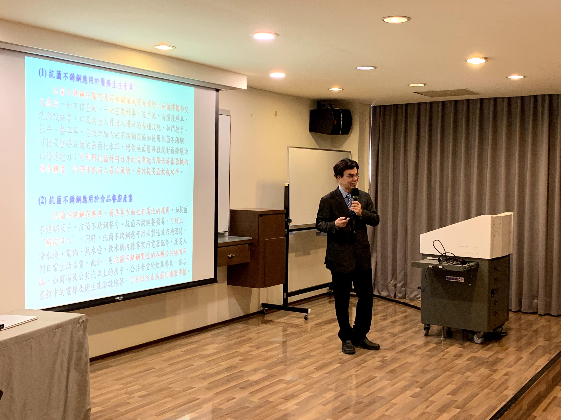

圖一、金屬中心黃金川技術總監進行抗菌不銹鋼國際現況與未來趨勢演講。

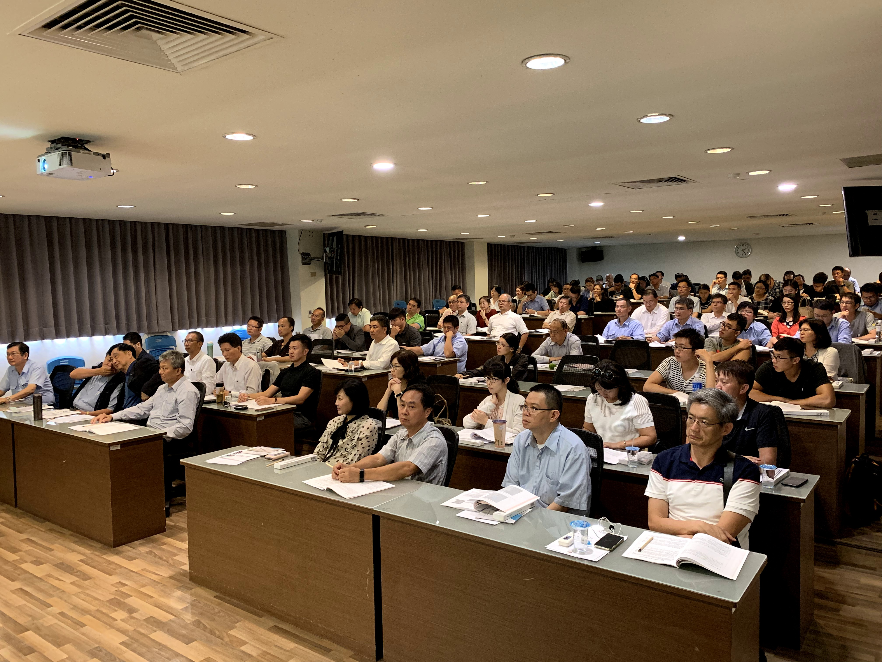
圖二、抗菌不銹鋼研討會產學研出席人數相當踴躍。

